商品包装物关联：配比、收费策略与规则变更｜云上订货系统
按商品规格关联包装物，先换基本数量再算配比，区分默认与覆盖押金单价、强制与补差人工策略；未出库旧单核现规则与订单总额，已发批次回收按原价和余金额。

进入商品包装物配置，按规格和有效档案建立关联
PC员工从应用进入包装物与押金，在商品包装物配置查看商品名称及编号、规格名称及编号、商品单位、包装物及编码、比例、收取押金、强制收取、非强制策略、有效押金单价和规则版本。图一说明商品规格、规则和包装物档案的字段关系，仅为结构示意，不能证明当前企业已配置成功。
新增商品关联先选本企业有效商品规格，再选已启用的包装物。一个规格最多有一条有效关联，不是在同一商品名称上给所有规格自动套用；多个商品规格可以关联同一种周转箱。保存后回配置列表核实际规格编号和包装物编码，不能仅凭名字相似认定已关联正确。
包装物档案另有单位、数量小数位、是否启用押金及默认单价。档案未启用押金，商品规则不能独自配置收取押金；规则保存也不等于包装物已经发出、客户在手已增加或资金已收。当前企业应用未开启或账号不属于员工管理范围时，应由对应岗位核入口，不借客户账号修改规则。
入口和权限以本企业实际页面为准；关联保存、订单出库和回收退款应分别核同一原单及数量资金记录。历史PC单位画面只说明原单位关系，下面算例用于解释配比与金额，不能证明当前企业已完成真实收付或库存变动。
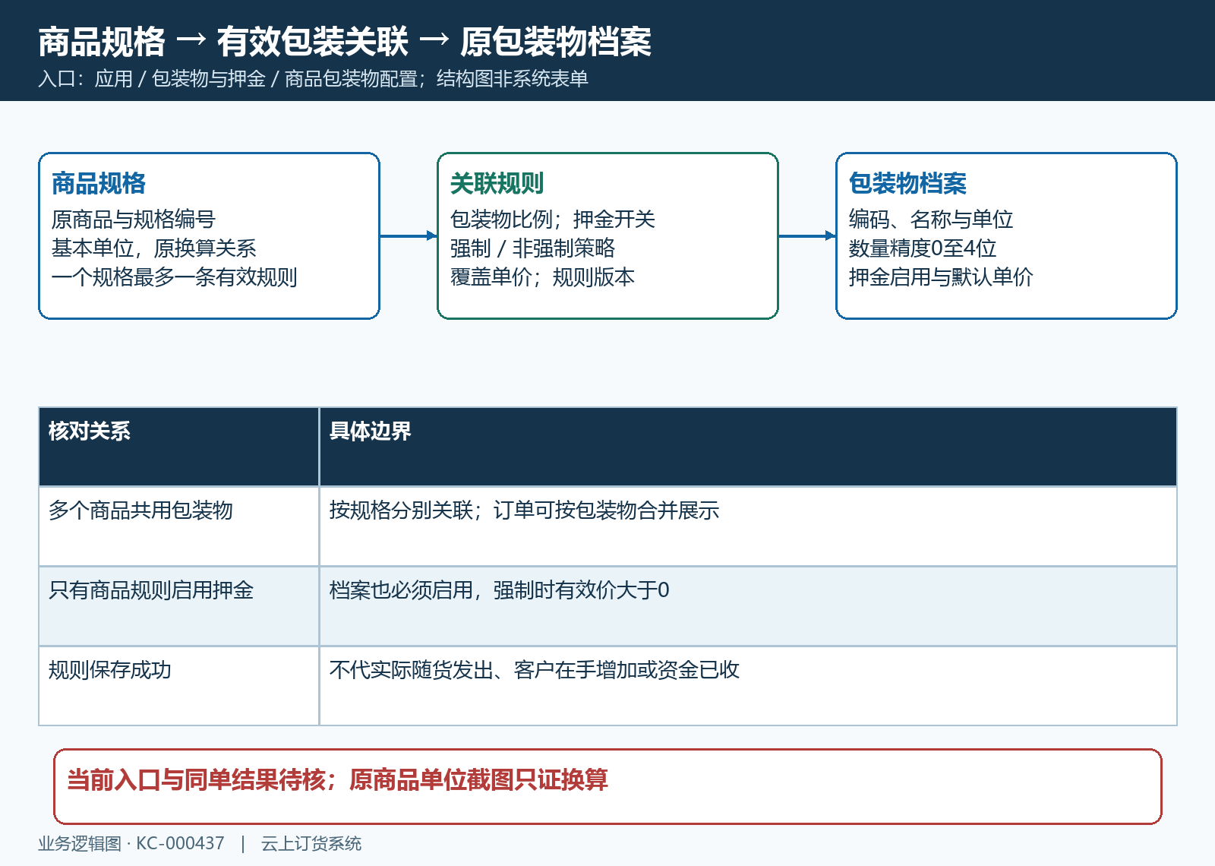
图1：商品规格、关联规则和包装物档案字段的结构关系。

商品订单单位先换成基本量，再乘包装物比例
包装物比例表示每个商品基本单位对应多少包装物，不能直接把订单辅助单位数量乘比例。图二保留原PC多单位设置的历史区域：基本单位瓶、辅助单位箱，一箱等于十二瓶。该图证明这件历史商品的单位关系，不是已经配置了押金或周转箱的截图。
明确说明例：本次商品出库两箱，按原比例十二换成二十四瓶；若规则是每瓶对应零点五个周转盒，需要十二个盒。这里零点五仅是解释用规则，不是原截图已有的商品包装关联。把两箱直接乘零点五得到一个盒，会少算十一，系统数量和实物交接都不能这样核。
实际出库计算以本次商品数量乘该出库明细的单位比例，再乘当前有效包装规则比例，按包装物汇总。部分出库以本次实际量登记，不因原订单总数量较大就一次发完所有包装物。单位或规格被改动时先回原商品和明细核，不能改一个包装比例补偿选错单位。
商品单位与包装物自身单位也分开。例如商品用瓶与箱，包装物用个；箱可以是商品订货单位，也可以是包装物名称，两者不是同一字段。包装物单位需本企业已有有效计量单位，客户价、商品销售价与商品系统库存都不能代这件包装物的单位、押金或库存。
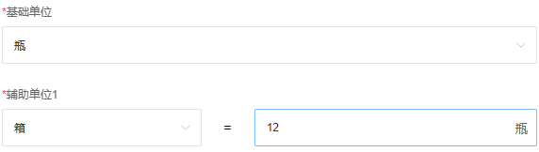
图2：原PC历史单位设置：基本瓶、辅助箱，一箱等于十二瓶，非包装配置。

比例与包装数量精度同时满足，不自动四舍五入凑整数
新增规则界面默认比例一，收取押金和强制收取都关闭；这只是录入起点，不表示所有商品都应一件配一只。比例必须大于零，最多六位小数；包装物数量精度来自档案，范围零至四位。图三将比例精度与最终包装数量精度分开，因为比例允许填写并不代表任何商品数量都能算出合法包装数。
说明例：规则每瓶零点五只，包装物只允许整数，商品两瓶对应一只可以成立；三瓶对应一点五只则超过包装物数量精度，会提示不能自动四舍五入。不能把一点五改成两只继续发，也不为测试把可归还的整只周转箱改成允许零点五只，让账面与实物不一致。
一箱十二瓶的换算也不能随手用六位零点零八三三三三代替精确的十二分之一，再认为二十四瓶必算两箱。两者相乘可能得到一点九九九九九二，数量精度检查仍会发现差异。应按实际可经营的基础单位和配比设计、核具体订单数量，必要时交商品及包装负责人确定规则，不用反复四舍五入掩盖。
商品数量、包装物数量和押金金额有各自口径。比例保存六位，押金单价最多两位；金额合计会作两位处理，不代表数量也可自动取整。保存失败时记录原比例、商品基本量、包装物小数位和提示，先找到不满足的项，不反复修改多个字段后只看成功提示。
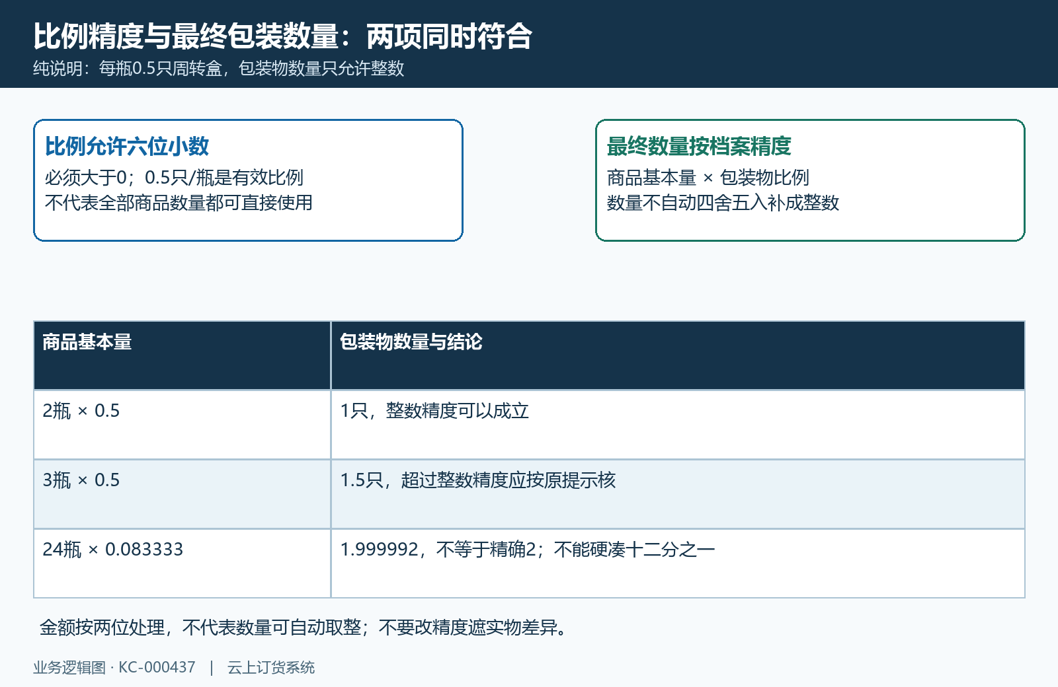
图3：比例允许六位与包装数量精度并行核，纯说明不自动取整。

默认单价、商品覆盖价与强制收费逐项确定
包装物默认押金单价属于主数据，商品押金单价是这条关联的覆盖值。留空继承包装物默认价；明确填零是零价，不能当成未填写。档案默认单价未填写，保存按零处理，不自动给一笔固定押金额。图四把价的来源与收费策略列在一起：商品售价六元、客户指定价五点六元等货款价格，都不是包装押金单价。
规则和包装物档案两处都启用押金后，才参与押金金额计算。关闭规则收取押金仍可计算并跟踪包装物数量，但金额为零，同时会清除强制标记、覆盖单价并转不收取。要恢复收费先按现有档案与规则逐项核，不以旧页面里残留的单价认定已收费。
强制收取要求有效押金单价大于零，并按包装物需要量全额计算，不能改选补差或人工免收。非强制时可选全额收取、补足押金差额、ERP制单时决定；启用押金但不强制时，不能直接选不收取代替三种有效策略。未选策略的默认分支为补差，不推广成所有已存规则都自动修改。
人工决定时，计算按本次明确的押金数量处理；未提供时可能按零，有收取选择时可能按所需数量，不能超过所需包装量，负数或超精度会受阻。具体选项及保存金额须回原订单核，不能只在规则列表看到人工策略就认定本单已收押金。
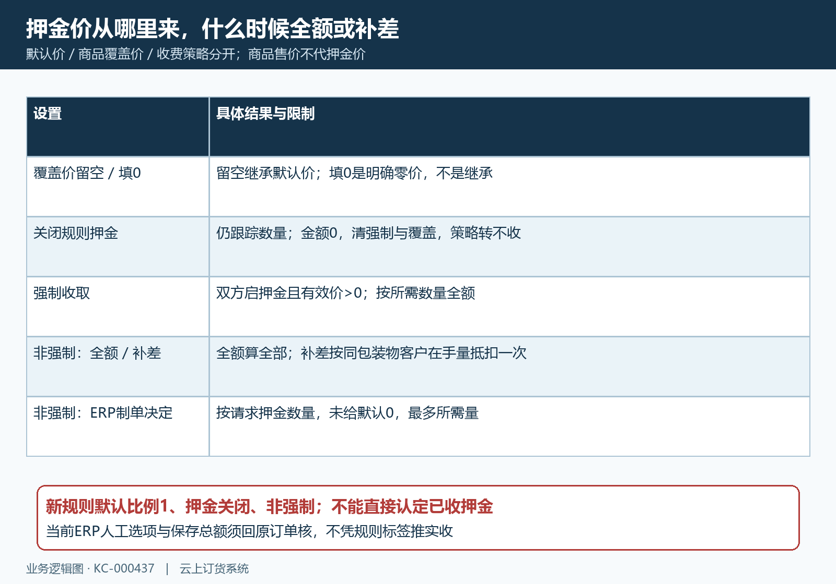
图4：留空继承、零价与强制/非强制收费策略的不同条件。

同包装物合并后核补差、单价差异与订单总额
图五使用纯说明：本次需要十二只、客户在手五只、有效价十元，全额是一百二十元，补差为七只七十元；人工指定四只则四十元，强制仍按十二只。补差依据同包装物客户在手数量，不是把客户预存款余额或已交押金金额直接从订单金额扣掉，也不凭客户口头说手上有五只覆盖系统记录。
同一包装物关联多件商品时，计算汇总为一行，在手数量只抵扣一次，按请求明细顺序分给需要补差的部分。若两件商品各需六只，不能两行都减五只算只收两只；合计需要十二只、在手五只，补差总共七只。对不同客户、不同包装物不能互借在手量。
两个规格的配比或覆盖单价可能不同，合并行的比例或显示单价可为空，不能据空值认定没有配置或按第一个商品价乘整行数量。先核每个原规格关联、各需要量与实际金额合计；不同价格的补差按具体分配部分计，不用合并总量除合计金额反推一个新默认价。
订单押金总额按各包装物金额合计处理到两位，商品分项独立四舍五入可能有一分钱差异，会将尾差归到最后一个分项，使分项可与合计核对。数量、报价预览、已保存订单押金及真实收款仍不同；总额字段本身不是资金到账或包装物全量已发的证据。
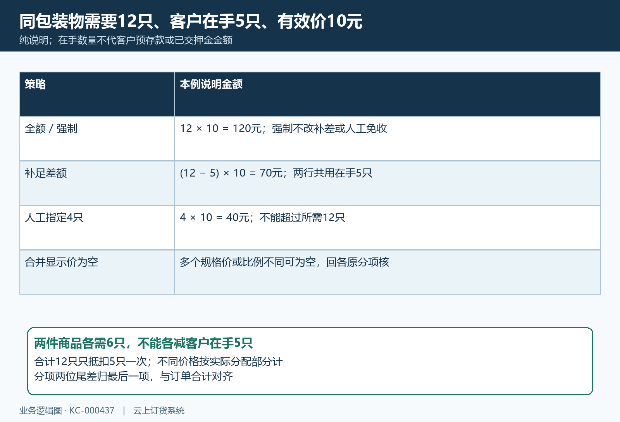
图5：说明例需12只、在手5只、价10元，同包装物在手只抵扣一次。

改规则前分清未出库旧单与已发批次，不能承诺只影响新单
规则列表有版本，编辑会更新有效规则，解除关联则不再有这条有效关系。不能据页面泛称历史订单继续用原规则快照就跳过未出库旧单：商品实际出库会取当时有效关联、比例、收费开关和默认或覆盖单价，订单保存的是押金总额，没有完整保存每件商品的制单规则、比例与价款快照供这条出库链使用。
图六把说明例的三个时间点分开：原订单已保存押金六十元、未出库；之后默认有效价从五改到十；实际出库生成十二只包装物批次时，候选金额一百二十，仍受原订单可分配总额六十限制。不是修改价就自动再收六十，也不是未出库旧单一定仍按旧五元构造批次；实际价和批次金额需各查。
出库分配取该订单已存押金总额减此前已分配批次金额，最低为零，本批候选金额不能超过剩余额度；多个批次按实际顺序分配。回收退掉部分押金只消耗原批次剩余额度，不代表同一原订单自动获得一次新的可分配额度。订单总额又不等于实收现金，收款来源与记录须财务另核。
修改比例、换包装物、调整默认价或解除关联前，先查有无待出与部分出订单、原已分配批次及回收待确认。解除关联可能让未出部分不再自动登记该包装物，不能把它当仅从新订单隐藏一个提示。由商品、仓库和财务按原单决定生效范围与允许的更正，不用新建规则覆盖所有历史差额。
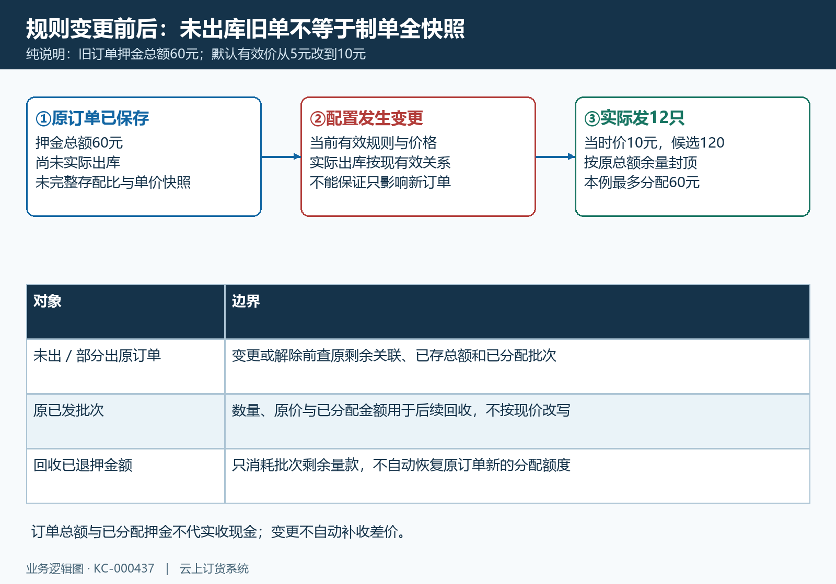
图6：旧单未出库读取现规则，实际分配仍受原押金总额余量限制。

已发批次按原数量价款回收，当前默认价不补算旧退押
包装物发出时，会记录客户、包装物、来源订单和明细、实际发出数量、当时押金单价、已分配金额及剩余数量金额。这些原批次值才是后续退押依据，不能只拿当前规则编号重新计算原比例，因为编辑规则可以改变现值。图七以不同批次原价与剩余额度说明回收，是计算示例，不能证明当前退款已处理。
纯说明例：旧批六只、原价五元、剩金额三十元；后批四只、原价十元、剩金额二十元，合格收回八只。按历史先后先处理旧六只退三十，再处理后两只退二十，共五十；当前默认价十五元不参与补算。后批还剩两只但金额已耗尽，再合格回收不因此再退二十，数量与可退金额要分开。
仓库验收合格量才进入该退押计算，异常数量、异常实物是否收回和原因另查。按同客户同包装物有效历史批次、发出时间与编号先后分配，退额按原单价乘本次数量并以批次余金额封顶，再核客户可退押金余额。缺少可追溯批次会拒绝，不按现在售价或默认价猜退款。
确认后有可退金额的路径退入客户预存款，并关联回收单及原批次退款流水；不代表微信或银行原路到账。回收单显示参考价或参考退款不代最终验收金额，已发批次、客户在手、包装物库存和预存款分别查原结果。改了规则后不重置历史数量或手工补押来让合计相等。
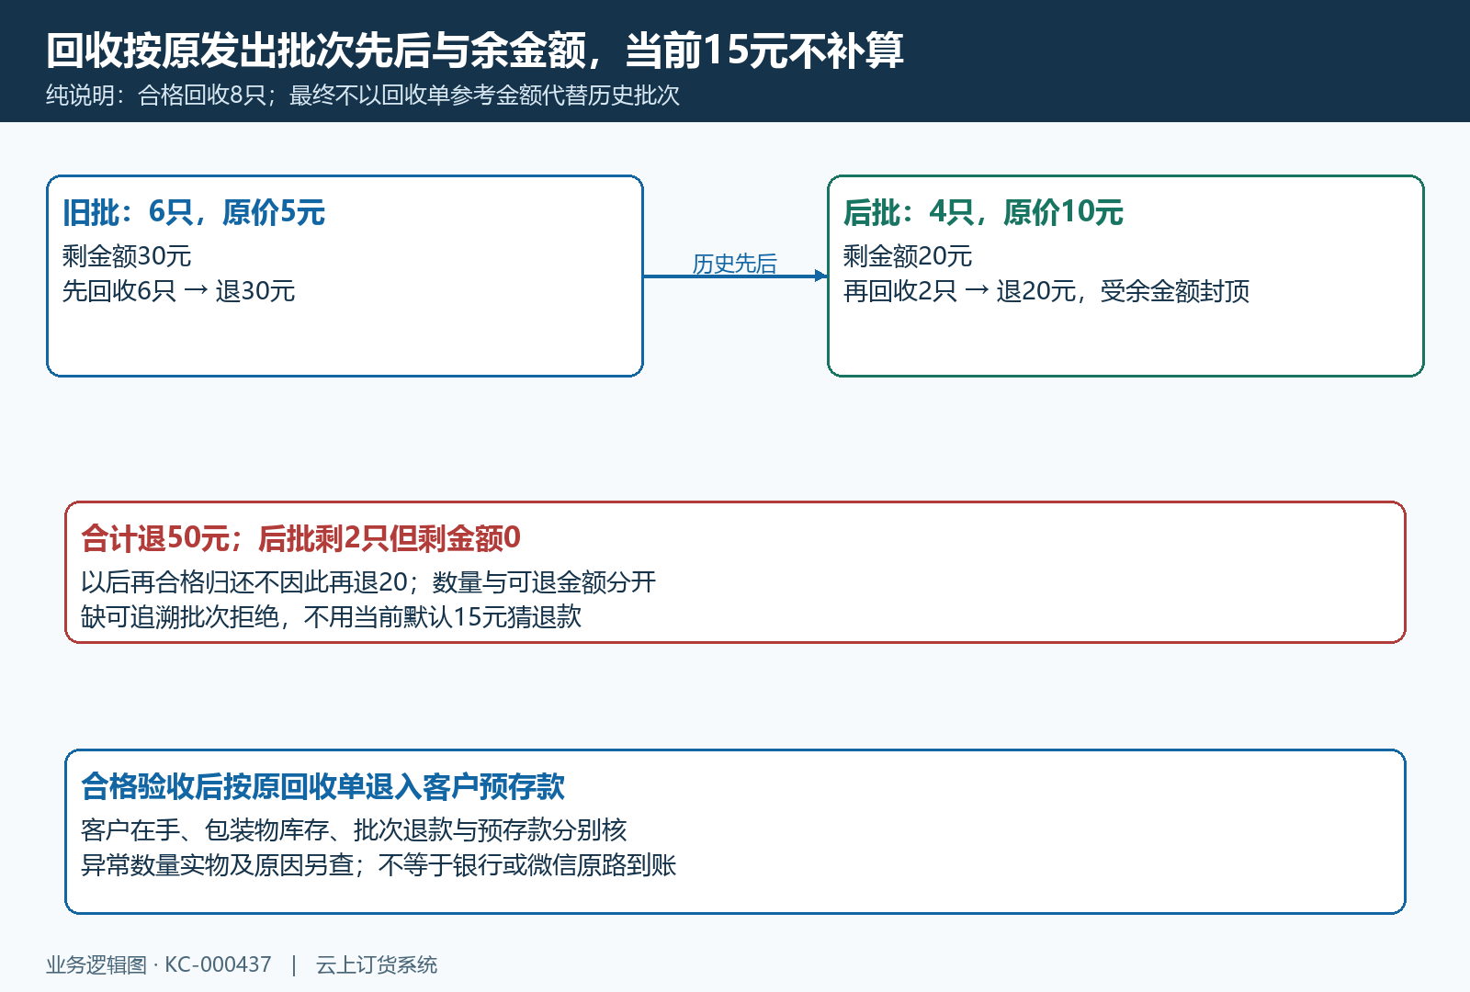
图7：历史不同价批次合格回收，余金额封顶且不按当前价补算。

编辑、解除和停用沿原编号交接，回查失败与最终结果
已配置规则编辑时商品规格不能换成另一规格，历史非有效规则不能编辑；数据被别人改动、缺少版本或解除关联失败时先刷新原列表。图八列出关联变更前后的真实核对对象，不能连续新建重复关联、删除另一个商品规格的规则或忽略原包装物已停用提示来继续保存。
比例为零或负数、超过六位、覆盖单价负数或超过两位、强制收但有效价为零、包装物档案未启押金等，应按具体提示逐项处理。已存在有效关联须从配置列表编辑，不能通过新增第二条绕重复约束；解除后重新新增也要对同规格原订单范围，不因换了新编号就认为历史记录已迁移。
验收这次规则变更，保存前后商品规格与包装物编码、比例、商品基本单位与换算、包装数量精度、押金开关、强制及策略、默认/覆盖/有效价、版本与生效时间。仓库交接待出和部分出订单、原批次数量金额及回收状态，财务核订单总额与原收款及退预存款来源；规则保存成功只说明配置，不代全闭环通过。
订单预览和保存总额、改规则后的同订单分批出库、合格异常回收、退预存款及失败回退须分别核实际原记录。后续沿同客户同规格的原订单、出库和回收链检查，旧单位截图只说明单位换算，不能代替当前同一业务的结果。
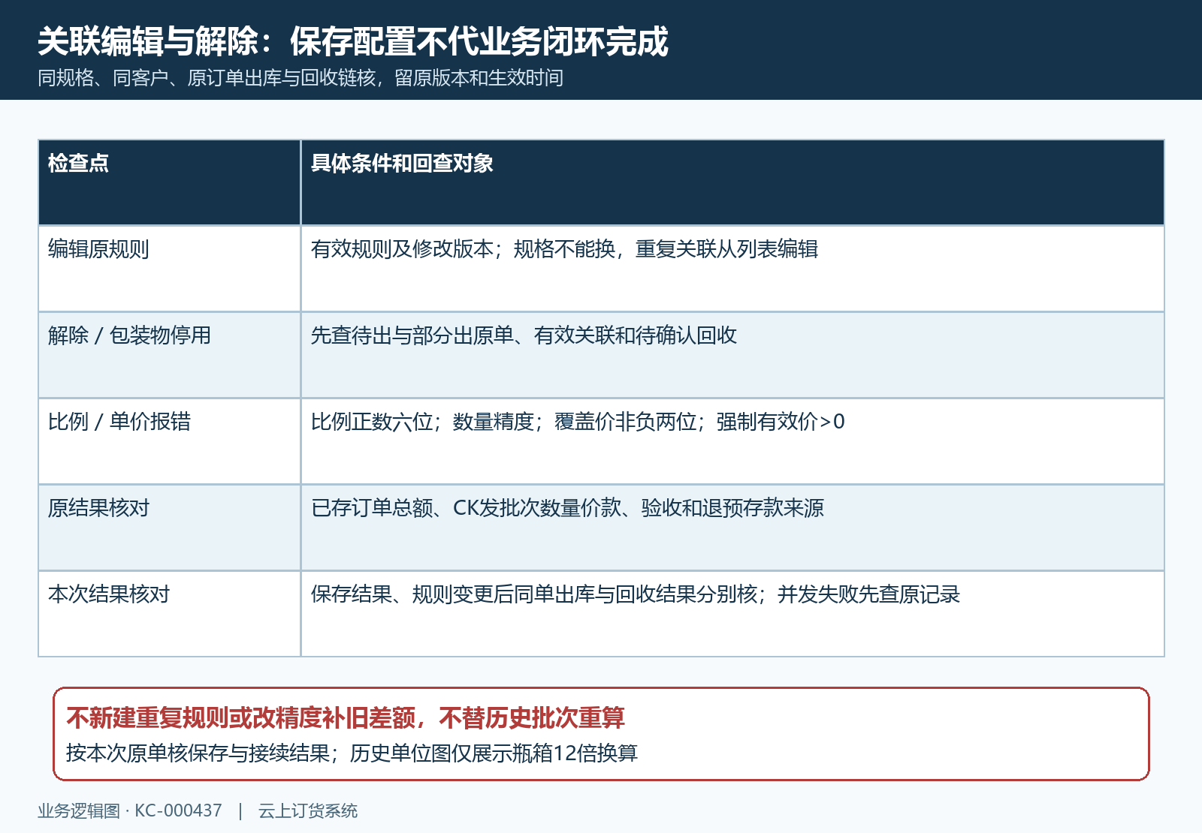
图8：编辑解除及结果验收沿原规则与订单出库回收链核。

下一步学习
- 包装物档案管理：编码、单位、押金默认值与停用处理｜云上订货系统
- 包装物随货出库：按实际出库登记库存与客户在手｜云上订货系统
- 包装物回收验收：分批确认、异常实物与结果核对｜云上订货系统

